Dana 19. travnja 2023. godine učenici 3.A su u pratnji razrednika prof. Ivana Jerkovića i prof. Sandre Ivančić nastavnice Glazbene umjetnosti, posjetili splitski teatar i pogledali operu
Giuseppe Verdi: La Traviata
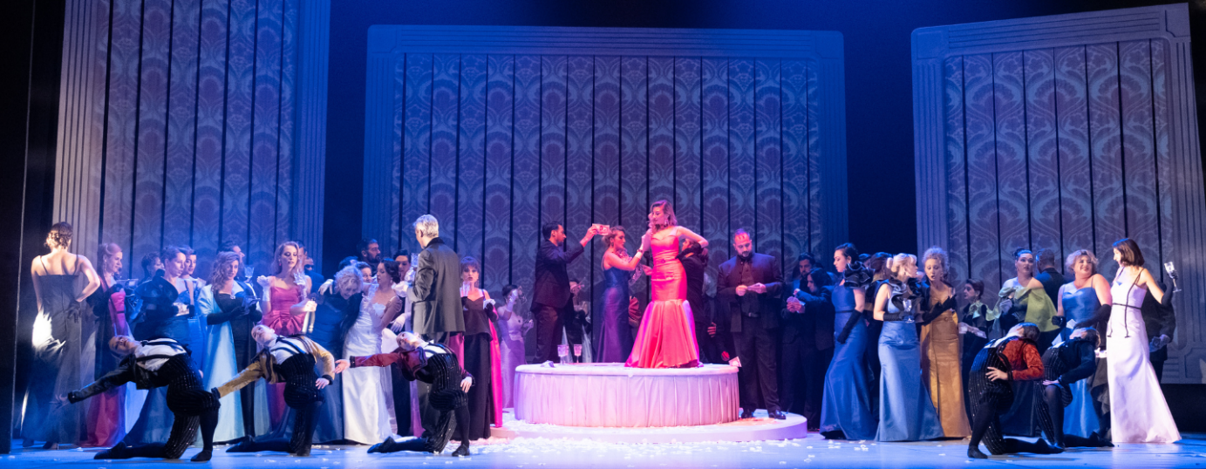
U svijetu najizvođenija opera vraća se na pozornicu HNK Split. Glazbena drama o pariškoj kurtizani, “posrnuloj ženi” koja žrtvuje sve za ljubav vrhunac je Verdijeva genija. Od opijajuće sreće napitnice (Brindisi) do prigušenog dirljivog trećeg čina u kojem se susreću nada i očaj, La traviata je duboko emotivno belkantističko remek-djelo najvećeg opernog majstora.
Verdijeva Violetta Valéry iz La Traviate prethodno je bila Dumasova Marguerite Gauthier iz Dame s kamelijama, a prije toga bila je pariška kurtizana Marie Duplessis. Tako je, naime, samu sebe nazvala jer joj se vlastito seosko podrijetlo kao ni stvarno ime Alphonsine Plessis nisu odveć sviđali. Dumas će reći da je imala i srca i duha, i da je vjerojatno zato i skončala mlada, nesretna i siromašna. Unatoč prvotnog neuspjeha, Verdija ništa nije uspjelo spriječiti da na scenu postavi ovu posrnulu heroinu čije je životne prekretnice pretočio u jedno od najpopularnijih djela svjetskog opernog repertoara. Jasnoća zapleta i prevladavajuća prisutnost jedne moralne ideje – ideala ljubavi koja preživljava sve pokušaje ljudi da je iskoriste i korumpiraju – uzrokovala je da Verdi potpunije nego u bilo kojoj ranijoj operi koristi jednu temu koja se opetovano javlja.
Na osnovu drame Dama s kamelijama Alexandre-a Dumasa sina, Verdi i njegov libretist Francesco Maria Piave napravili su svevremensku, dirljivu glazbeno-scensku priču o žrtvi i iskupljenju, hipokriziji konvencionalnog buržoaskog morala, no prije svega o ljubavi.
Nakon fijaska na praizvedbi 1854. u venecijanskom Teatro La Fenice, La traviata je sljedećim produkcijama osvojila srca ljubitelja operne umjetnosti i unjima ostala do danas. Za Verdija je ona značila veliki korak naprijed u njegovoj potrazi za izražavanjem dramatičnih ideja glazbom. U cjelokupnom sopranskom repertoaru arije iz La traviate spadaju među najizazovnije i najcjenjenije.
U središtu radnje je pariška kurtizana Violetta Valéry i njena ljubav s Alfredom Germontom koje se ona, na molbu njegova oca, odriče kako bi sačuvala obiteljski ugled Germontovih. Traviata je, uz Rigoletta i Trubadura, općenito smatrana „najzrelijom žetvom talijanske romantične melodrame“ s tim da je ova opera najelegantnija i najprofinjenija među spomenute tri.
Izvor: https://www.hnk-split.hr/predstave/detalj/artmid/906/articleid/12665/la-traviata pristupljeno 20.05.23.
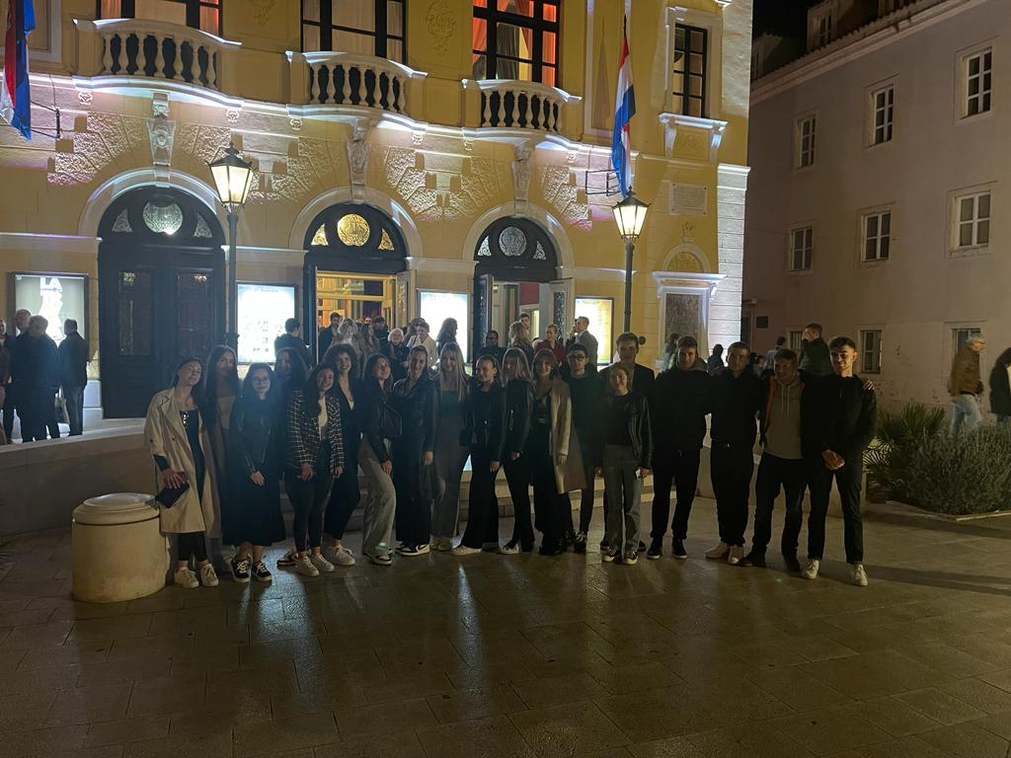

Učenici 3.a razreda, zahvaljujući dobroj volji naše ravnateljice, imali su priliku pogledati i poslušati Verdijevo remek-djelo operu "La Traviata" u splitskom HNK.
Cijeli tim koji je radio na izvedbi ove opere očarao nas je, od redatelja, solista, orkestra i svih ostalih koji su sudjelovali u postavljanju ove nevjerojatne glazbeno-scenske produkcije.
Ova opera ima iznimnu emotivnu snagu, koja u kombinaciji s prekrasnom glazbom, kostimima i scenografijom stvara nezaboravan doživljaj.
Hvala našoj profesorici glazbene umjetnosti Sandri i razredniku Ivanu što su nam u tako kratkom vremenu uspjeli organizirati cijeli put i omogućiti nam da doživimo ovu predivnu priču o ljubavi i žrtvovanju na način koji će zauvijek ostati u našim sjećanjima.

Matea Lozić, 3.A

